4. ACCIDENTS ET SITUATIONS DE DÉTRESSE - Ongevallen en noodsituaties

(+ oplossingen in groen)

- Welk woord past?

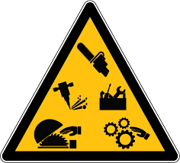 | - Het risico  - Het obstakel  - De overstroming
- De sneeuwbank
- De overstroming
- De grondverzakking
- De bovenleidingsbreuk
- Vallende stenen
- De brand
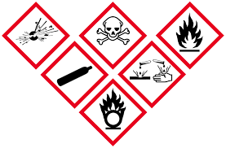 | - De onmiddellijke maatregelen  - De gevaarlijke stoffen  - De rookontwikkeling
- Vallende stenen
- De sneeuwbank
- De grondverzakking

- Wie komt bij een interventie? Verbind met het juiste woord.

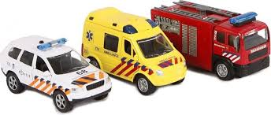 |  |  | De hulpploeg
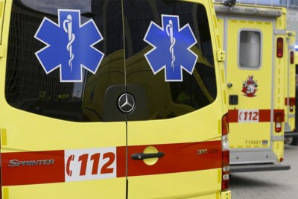 |  |  | De hulpdiensten
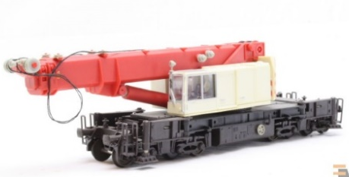 |  |  | De dienst 112
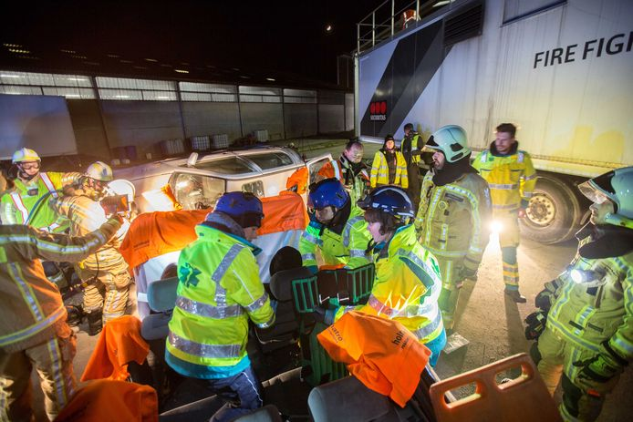 |  |  | Het hulpelement

- Welk materiaal gebruik je? Zet het juiste woord bij de foto.

De klapper – de toorts – het rode mobiele sein
 | 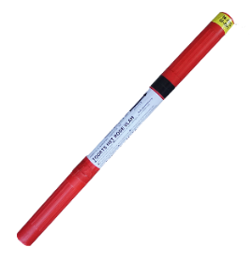 | 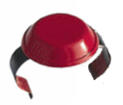
het rode mobiele sein | de toorts | de klapper

- Welk ongeval of welke noodsituatie is dit?

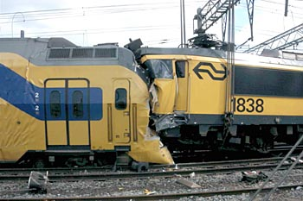 | - De botsing  - De ontsporing  - De schade
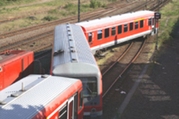 | - De botsing  - De ontsporing  - De tussenkomst
- De rookontwikkeling
- De botsing
- De bovenleidingsbreuk
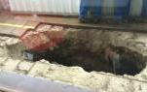 | - De rookontwikkeling  - De grondverzakking  - De sneeuwbank
- De spoorslingering
- De grondverzakking
- De overstroming
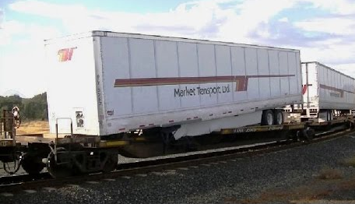 | - De lading is verschoven  - De indringing in het vrijeruimteprofiel  - De slechte staat van het spoor

- Kies het passende woord.

toepassen – beveiligen – alarmeren - hulp verlenen
 | hulp verlenen
 | toepassen
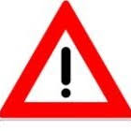 | alarmeren
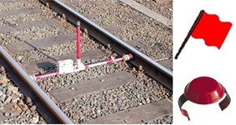 | beveiligen

